Интегрированный урок (математика и окружающий мир).
4 класс. Тема: Решение задач. Московский Кремль.
Планируемые результаты:
Ознакомление с историей Кремля.
Ознакомление с архитектурными и культурными памятниками Москвы.
Представляя результаты своих поисков по заданной теме, обучающиеся научатся связно говорить.
Обучающиеся научатся выделять и осознавать, что уже усвоено и что ещё подлежит усвоению в решении простых задач с именованными числами.
Оборудование:
Презентация.
Карточки с заданиями.
Ход урока
I. Проблема.
- Поясните выражение «Династия Рюриковичей».
- Династия русских князей и царей. Фамилии у них не было, а название династии произошло от имени. Свыше 700 лет назад три брата пришли на славянскую землю и стали править: Рюрик – на реке Волхве, Синеус – на Белом море, Трувор построил город Изборск. Через 2 года Синеус и Трувор умерли, а Рюрик один остался править русским народом.
- Восстановите последовательность правления династий:
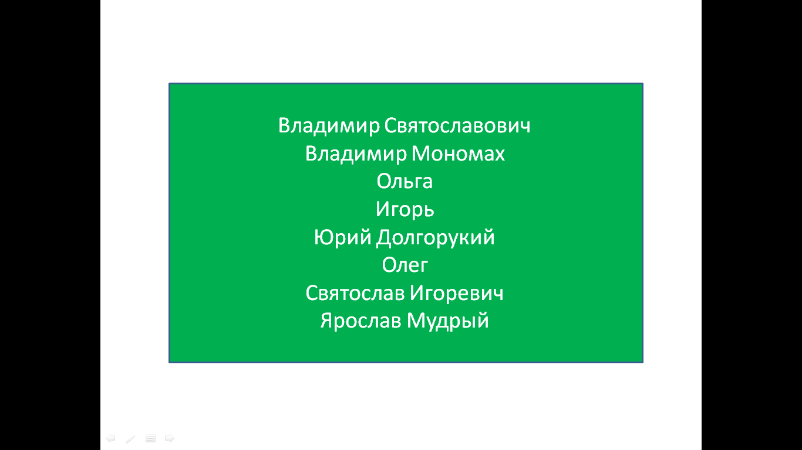
- Олег, Игорь, Ольга, Святослав Игоревич, Владимир Святославович, Ярослав Мудрый, Владимир Мономах, Юрий Долгорукий.
II. Тема урока.
- С чем можно связать имя Юрия Долгорукого?
- С основанием Москвы.
- В каком году в летописи впервые упоминается о Москве?
- В 1147.
- Вспомните, откуда пошла Москва.
- С мала ключика студёна потекла река.
С невелика началась матушка Москва.
- Решите пример:
- Получилось 865.
- О чём говорит эта дата?
- В 2012 году Москва отметила своё 865-летие.
- Что находится в центре Москвы?
- В центре Москвы на живописном холме над Москвой-рекой возвышается Кремль.
- Чтобы узнать, в каком году появилась Красная площадь, нужно найти значение выражения.
- Ответ: 1493.
- Почему площадь называется Красной?
- Красная – красивая.
- На ней возвышается самая красивая и стройная башня Кремля – Спасская.

Её высота вместе с рубиновой звездой – 71 м. Чтобы узнать. В каком году она построена, решите пример.

- Она была построена в 1491 году.
- На этой башне располагаются Кремлёвские куранты. Высота цифр на этих часах – 72 см, общая масса – 25 т. А сколько это килограммов?
- 25000 кг.
- Самая высокая башня Кремля – Троицкая. Её высота 80 м.
- Как называется холм, на котором построили Кремль?
- Боровицкий.
- Дома вы должны были узнать, какое значение имеет слово «кремль»?
- Лес на моховом болоте – «кром», родственные слова – «край», «граница».
Сообщения обучающихся об истории Москвы.
- Подступы к деревянному Кремлю с двух сторон преграждали воды Москвы-реки и Неглинки, а с третьей – ров. Ров был сухим, без воды. Из земли, вынутой при строительстве рва, был насыпан вал и на нём врыт частокол.
- Ров деревянного Кремля имел глубину 5 м, а ширину в 3 раза больше, чем глубину. Устно вычислите ширину рва.
- 15 м.
- Из безызвестного поселения Москва к XII веку выросла в пограничный городок Владимирского княжества. В Кремле стояли дружины, охранявшие подступы к Владимирщине. За стенами крепости укрывались горожане от врага. Маленькая крепость не могла вместить всех жителей быстро растущего города, и князь Юрий приказал построить новый Кремль – больших размеров, чем старый.
Московский Кремль в XI веке занимал площадь 15000 м². Площадь Кремля, построенного при Юрии Долгоруком,
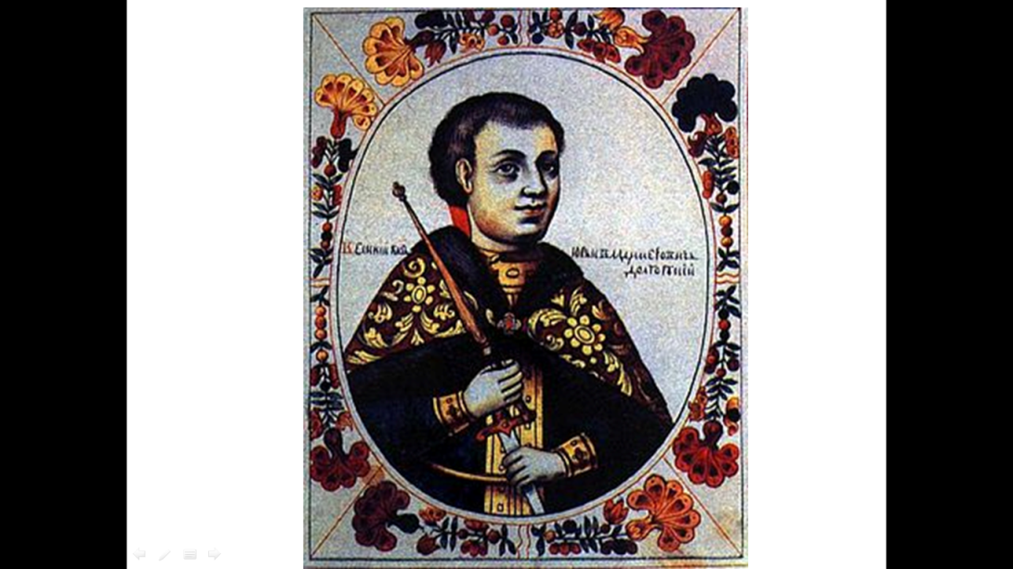
была на 75000 м² больше, чем в XI веке. Устно вычислите площадь нового Кремля.
- 100000 м².
- Новый Кремль так же был защищён валом, рвом и деревянными стенами. Глубина рва 9 м, что на 29 м меньше его ширины. Устно вычислите его ширину.
- 38 м.
- Оборонная мощь Кремля постоянно поддерживалась москвичами. Потому что XII век был трудным для страны. Русские княжества вели между собой бесконечные войны, при которых горели города и посёлки, гибли люди. Несколько раз сражения шли в самой Москве. При этом дотла горели дома, церкви, Кремль. Но самые страшные испытания обрушились на Москву в 1238 году, когда на её земли пришли полчища Батыя. Москвичи укрылись за стенами города, но отстоять его не сумели. Тогда от Москвы осталась груда пепла.
Шли годы, и Москва, уничтоженная ханом Батыем, вновь отстроилась и выросла. При Иване I (1325 – 1341) по прозвищу Калита (мешок с деньгами)
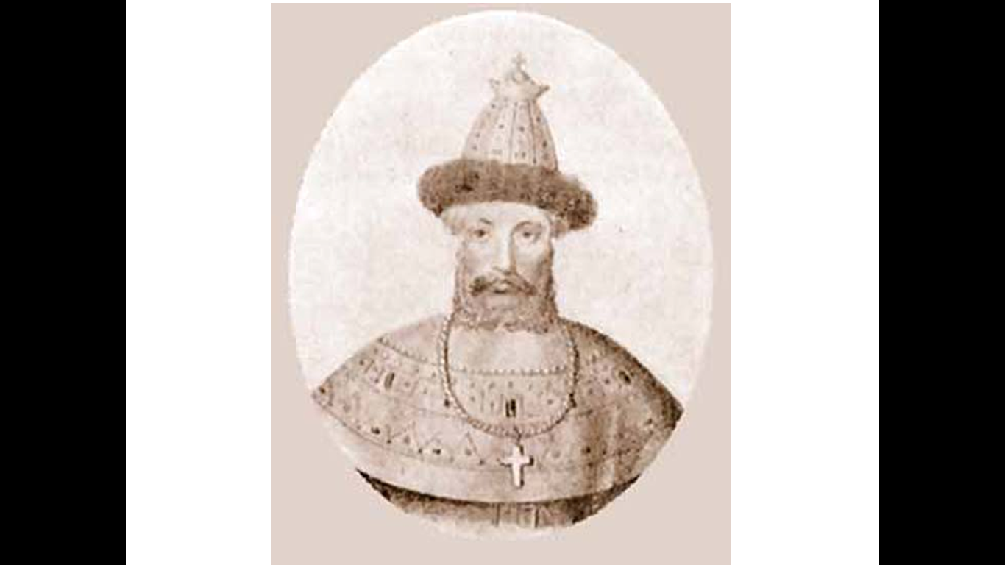
увеличились размеры Кремля и размеры княжества. Иван Калита стал украшать её. Он велел поставить на Боровицком холме каменные храмы, церковь-колокол Ивана лествичника, а вокруг них возвести новые крепостные стены. Всего за несколько зимних месяцев 1339 – 1340 годов опытные рубленники поставили красивую прочную дубовую крепость.
- В XIV веке московским князем стал Иван Даниилович. Это был расчётливый хозяин, умный политик. Он владел обширными землями, скупая их у мелких князей. Были построены первые каменные палаты. Князь был добр к бедным людям, раздавал много милостыни, молился Богу. Он наладил хорошие отношения с золотоордынским ханом и ловко использовал его власть в своих интересах. Он часто привозил ему и его жёнам подарки. Хитрая политика избавила русский народ от разорительных набегов татар.
- Кремль Юрия Долгорукова имел стены длиной 1200 м, а Кремль Ивана Калиты – на 470 м длиннее. Вычислите длину стен Кремля, возведённого при Иване Калите.
- 1670 м.
- Московский князь Иван III внёс в историю Руси большой вклад. С его именем связано окончательное освобождение в 1480 году на реке Угре от ордынского ига.
30 лет дубовые стены защищали москвичей. Ситуация изменилась с появлением у татар мощных камнемётов. С помощью этого орудия татары метали большие камни на какой-то участок стены. Как только в стене появлялись разрушения, нападавшие бросались туда под прикрытием стрел.
Время деревянных крепостей прошло: новая осадная техника привела московского князя Дмитрия Ивановича, прозванного Донским,
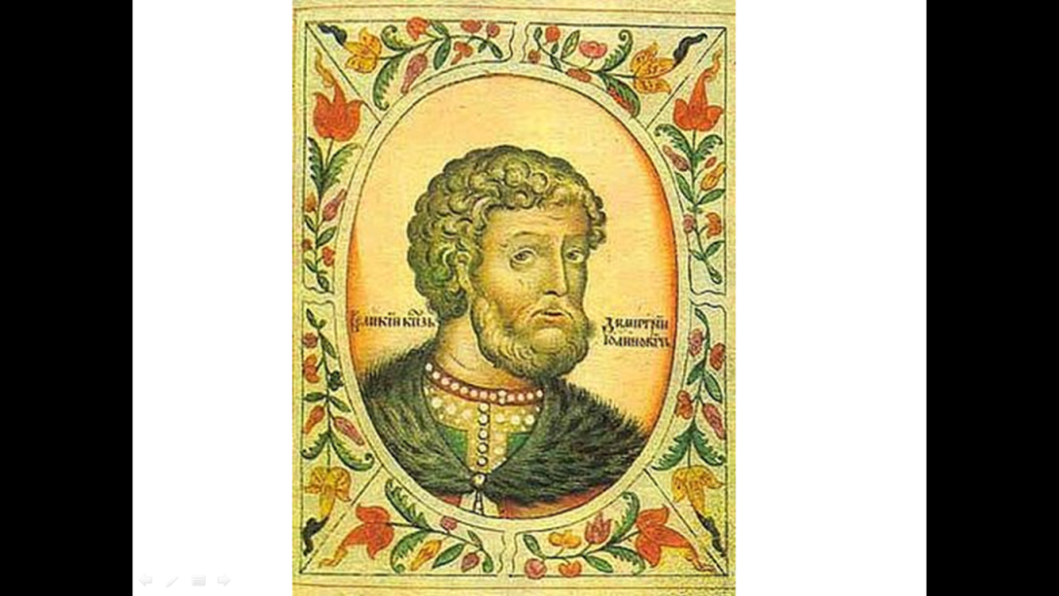
к необходимости ставить «камен-город Москов». Почему князь назван Донским?
- В 1367 году на Боровицком холме поднялись белые стены первого каменного Московского Кремля. Площадь его опять выросла. Из этого нового Кремля русские воины отправились в 1380 году на битву с татарами и одержали победу на Куликовом поле.
Кремль, построенный при Иване Калите, имел стены длиной 1 км, а длина стен первого каменного Кремля была на 308 м больше. Вычислите длину стен каменного Кремля.
- 1 км 670 м + 308 км = 1670 м + 308 м = 1978 м = 1 км 978 м
- Почти век белокаменные стены оставались неприступными, но постепенно обветшали. И повелел Иван III (1462 – 1505)
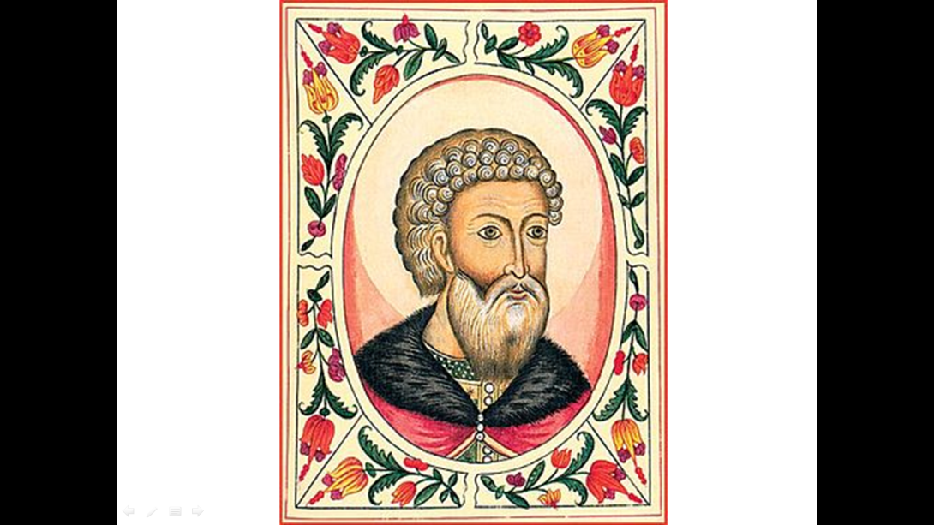
строить новый Кремль. За 10 лет усилиями русских и итальянских зодчих поднялась грозная крепость, выдающееся сооружение своего времени. Она хорошо сохранилась и уже 500 лет украшает Москву.
- Белокаменный Кремль, воздвигнутый при Дмитрии Донском, имел стены длиной 1 км 978 м. Стены современного Кремля на 256 м длиннее. Вычислите длину стен Кремля.
- 1 км 978 м + 256 м = 2 км 234 м
- Славен город наших дедов,
В жизни многое изведав:
Много войн и много бед,
Много радостных побед.
И над всеми временами
Древний Кремль,
Хранимый нами,
Нас хранит из года в год –
Наша гордость и оплот.
III. Рефлексия.
Работа по карточкам:
1) Какова длина Москвы-реки?
60 : 3 + 2 х 9 =
42 – 520 км.
38 – 473 км,
64 – 341 км.
2) Сколько башен у Кремля?
62 – 10 + 54 : 3 =
60 – 15 б.
70 – 20 б.
31 – 27 б.
3) На какой из Кремлёвских башен находятся куранты?
13 + (53 – 19) : 2 =
30 – Спасская
42 – Кутафья
15 – Тайницкая
4) В какой летописи впервые упоминается название «Москва»?
55 : 5 +41 – 2 =
50 – Лаврентьевской
74 – Тверской
42 – Ипатьевской
IV. Подведение итогов.
- Что нового вы узнали на уроке?
- Кого можно похвалить и за что?
- Оцените свою работу с помощью смайликов.

